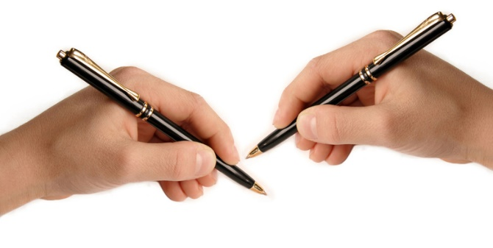
ЛОГОПЕДИЧЕСКАЯ ГАЗЕТА

Тема номера:
«НЕУЖЕЛИ НАШ РЕБЁНОК - ЛЕВША?»
ЧАСТЬ 1

“Неужели наш ребёнок - левша?” - часто задаются вопросом родители и опасаются – «Как же он будет в праворуком мире?».
Леворукость – это не патология и не недостаток развития. И тем более не каприз или упрямство ребенка, просто не желающего работать “как все” правой рукой, как иногда считают родители.
Леворукость – очень важная индивидуальная особенность ребенка, которую необходимо учитывать в процессе обучения и воспитания.
Определять ведущую руку целесообразно в 4-5 лет, потому что, начиная с 16-20 недель и до 2-х лет, у ребёнка происходит волнообразное изменения «рукости». С 2-х до 4-х лет руки практически равноценно и одинаково активны, причём большая часть действий совершатся обеими руками. И только в возрасте 4-5 лет ребёнок отдаёт предпочтение одной из рук.
Предлагаем вашему вниманию несколько тестов на определение ведущей руки ребёнка.
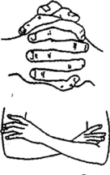
1.Переплетение пальцев. Предложите ребёнку сложить руки в замок. Тест выполняется быстро без подготовки. Считается, что у правшей сверху ложится большой палец правой руки, а у левшей - левый.
2.Поза Наполеона. Сложить руки на уровне груди. Принято считать, что у правшей правая кисть лежит сверху на левом предплечье.
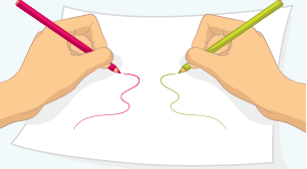
3.Одновременное действие обеих рук. Рисование круга, квадрата, треугольника. Движения, выполняемые ведущей рукой, могут быть более медленными, но более точными. Линии фигур, нарисованные ведущей рукой, - более чёткие, ровные, меньше выражен тремор, углы не сглажены, точки соединения не расходятся.
М. Г. Князева и В. Ю. Вильдавский разработали тестовые задания с учётом способов манипулирования, свойственных детям дошкольного возраста. Для того, чтобы результаты тестирования были объективными, постарайтесь соблюдать следующие рекомендации:
- лучше, чтобы ребёнок не знал, что вы что-то проверяете, поэтому предложите ему позаниматься или поиграть;
- это должна быть игра по правилам: взрослый должен сидеть строго напротив ребёнка, а все приспособления, пособия, предметы следует класть перед ребёнком на середину стола, на равном расстоянии от правой и левой руки.
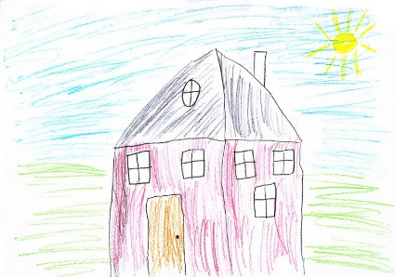
Задание 1. Рисование. Положите перед ребёнком лист бумаги и карандаш. Предложите ему нарисовать то, что он хочет. Не торопите его. После того, как ребёнок закончит рисунок, попросите его нарисовать то же самое другой рукой.
В этом задании нужно сравнить качество выполнения рисунков.
Во всех заданиях, приведённых ниже, ведущей рукой следует считать ту, которая выполняет более активные действия.
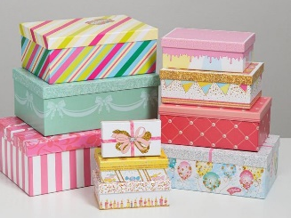
Задание 2. Открывание небольшой коробочки. Ребенку предлагается несколько коробочек, чтобы повторение действий исключило случайность в оценке этого теста. Задание: “Найди фигуру в одной из коробочек”. Ведущей считается та рука, которая открывает и закрывает коробочки. Можно использовать спичечные коробки, пеналы со счётными палочками.
Задание 3. Построить колодец из палочек. Сначала из палочек строится 4-х угольник, а затем выкладываются 2 и 3 ряды.
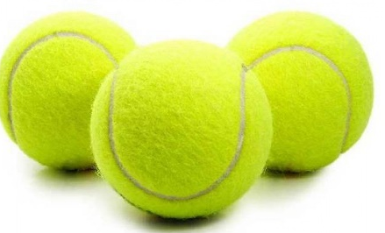
Задание 4. Игра в мяч. Нужен теннисный мяч, который можно бросать и ловить одной рукой. Мяч кладётся перед ребёнком, и взрослый просит бросить ему мяч. Задание нужно повторить несколько раз. Можно попросить бросить мяч, например, в корзину, ведёрко.
Задание 5. Вырезание ножницами по контуру. Можно использовать любую открытку. Учтите, что более активной может быть и та рука, которой ребёнок держит ножницы, и та, которой он держит открытку (ножницы могут быть неподвижны, а открытку ребёнок будет поворачивать, облегчая процесс вырезания). Вы можете получить неверный результат, если форма и размер ножницы не соответствуют руке ребенка.
Это задание можно заменить раскладыванием карточек лото. Все карточки (10-15) ребёнок должен взять в одну руку, а другой (это, как правило, ведущая рука) раскладывать карточки. Карточки стопкой нужно положить строго на середину стола пред ребёнком и только после этого ещё раз сформулировать задание: “Возьми все карточки в одну руку, а другой разложи их пред собой”.
Задание 6. Нанизывание пуговиц, бусин на шнурок.
Задание 7. Выполнение вращательных движений. Предложить открыть несколько флаконов, баночек (2-3 шт.) с завинчивающими крышками.
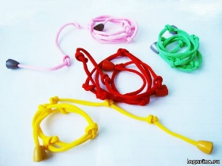
Задание 8. Развязывание узелков (заранее неплотно завяжите несколько узелков из шнурка средней толщины). Ведущей считается та рука, которая развязывает узел.
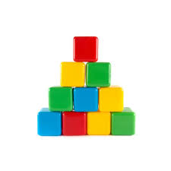
Задание 9. Построить из кубиков дом и т.д. Ведущей является рука, которая берёт, укладывает и поправляет кубики.
Если задания 2-9 ребёнок выполняет левой рукой, а за 1 (рисование) - правой рукой, то это значит, что бытовые действия ребёнок лучше выполняет левой рукой, а графические задания - правой. В этом случае, выбирая руку для письма, следует учесть преимущество правой при выполнении графических навыков.

Используя полученные знания, вы сможете узнать, левша ваш ребёнок или правша. Тесты для детей всегда нужно проводить в хорошем настроении, с игровой мотивацией, чтобы малыш не напрягался и вёл себя максимально естественно.

Если у вас останутся сомнения, следует обратиться к специалистам. Чаще всего вопросами определения ведущей руки занимаются логопеды и психологи.
Продолжение читайте в следующем номере.

Номер составлен на основе материалов электронной научной библиотеки : eLIBRARY.RU
С уважением учитель-логопед Карпова Е.И.

